Christianshavns lokaludvalgs arbejdsgruppe ”Miljøgruppen” har følgende indspark til Refshaleøens byudvikling

Pileskov og modulby på Refshaleøen

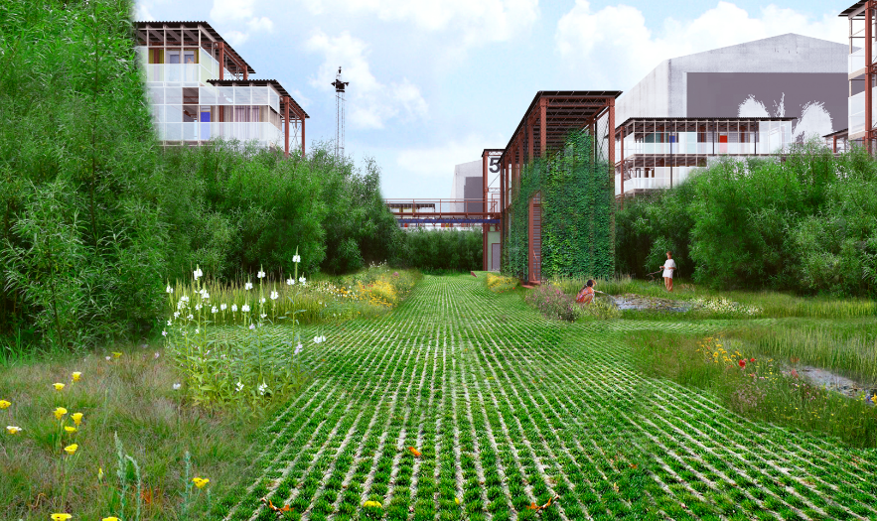
Hvorfor ikke lade en skov af piletræer rense jorden på Refshaleøen, mens folk bor på pæle ovenover?
Det var det spørgsmål Thorbjørn H.L. Petersen vil besvare i sit afgangsprojekt fra Det Kongelige Danske Kunstakademis arkitektskole i 2020.

Thorbjørn H.L. Petersen har boet på Refshaleøen fra 2013 til 2022, og vil i sit afgangsprojekt byggemodne Refshaleøen ved hjælp af en pileplantage.
Med pil kan man bl.a. optage tungmetaller fra jorden. Ved at plante mange små piletræer rundt om de nuværende industribygninger på Refshaleøen, kan man langsomt rense den forurenede jord. Så på den måde kan man undgå at skulle fjerne mange tusind tons jord til deponering.

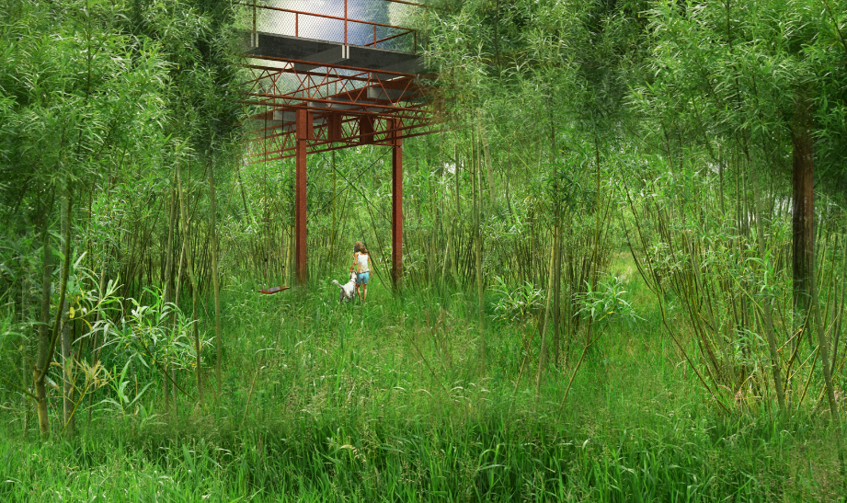

Det vil sige at når piletræerne har udtjent deres formål kan de fjernes, og omdannes til energi på Amagerforbrændingen, som er placeret lige i nærheden.

Torben H.L. Petersen forestiller sig at omkring pileplantagen bliver der opført et stålskelet med svalegange og platforme. På den måde kan der opføres modul boliger i træ. Udgifterne til konstruktionen kan hentes ved de besparelser der ved ikke at kører jorden væk.

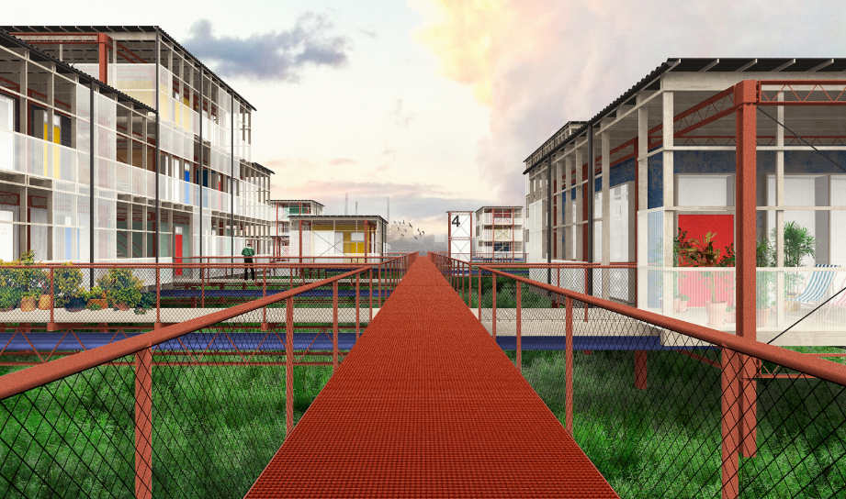

Hen over pileskovene vil modulhuse kunne være med til at afhjælpe boligmanglen i København.

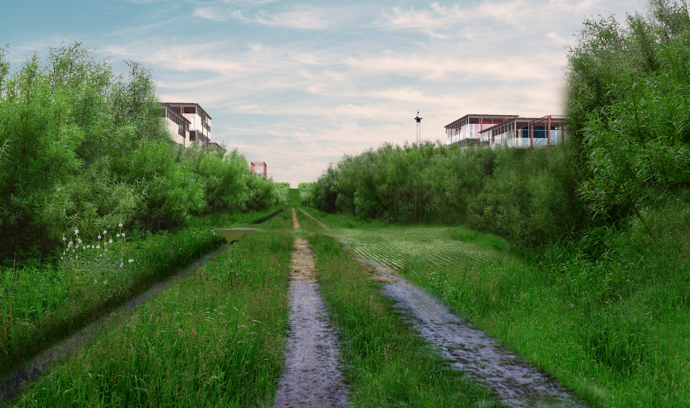

Under de forskellige platforme vokser piletræerne op til omkring fem meter, før de efter cirka 4 år bliver fældet og erstattet med nye piletræer.

Tekst og billeder viderebringes med tilladelse fra Torben H.L. Petersen

